**乐柠教育--2019年3月份--《微信项目开发》月考技能**

* **题目描述：**

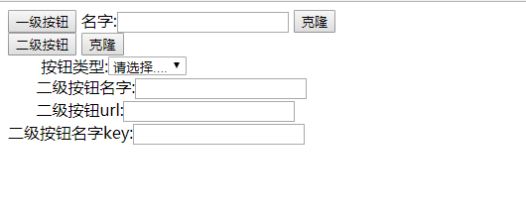

**图例所示:**

**调用自定义菜单接口实现公众号自定义菜单功能,完成功能如下**

1. **点击一级克隆按钮可以对其所附属二级按钮所有元素克隆**
2. **点击二级克隆按钮可以对所附属的全部元素克隆**
3. **通过对二级按钮的类型选择可以展示需要的不同元素字段**
4. **一级按钮最多可以克隆3个**
5. **二级按钮最多克隆6个**
6. **对自定义菜单发布可以分为立即发布和定时发布**
7. **定时发布数据存储redis**
8. **在laravel框架里面完成**

* **评分标准：**

1. **点击一级按钮克隆完成（10分）**
2. **点击二级按钮克隆完成(10分)**
3. **Redis存储数据(5分)**
4. **立即发布功能(5分)**
5. **获取accessToken数据(5分)**
6. **自定义菜单接口完成功能(10分)**
7. **对按钮类型选择展示不同元素(10分)**
8. **使用contab完成定时发布（10分）**
9. **使用layui布局（10分）**
10. **根据click类型按钮随机回复永久素材图(20分)**
11. **代码规范使用laravel框架(5分)**